**Lưu file trả lời tên: B3_BT_Ho ten_Nhom.docx trên Desktop.**

Họ tên: Trần Văn Quốc Thắng

MSSV: DH52007101

Lớp: D20_TH11

**Bài tập:**

**Bài 1: Sinh viên tìm hiểu và trả lời những câu hỏi sau:**

1. Hệ điều hành MS-DOS có những đơn thể nào?

IO.SYS, MSDOS.SYS, COMMAND.COM

2. Mỗi đơn thể có những chức năng gì?

- IO.SYS, MSDOS.SYS: điều khiển hệ thống nhập xuất (input/output control system – IOCS), hệ thống này phát sinh các lệnh cần thiết khác

- COMMAND.COM: là bộ xử lý lệnh của hệ điều hành, in ra dấu nhắc hệ thống và khi người sử dụng ra lệnh (bằng cách gõ vào từ bàn phím bộ xử lý lệnh đọc và thông dịch lệnh chuyển điều khiển đến các chương trình tương ứng).

3. Để nạp được hệ điều hành thì cần một chương trình đặc biệt gì? Chương trình đó nằm đâu trên đĩa?

- Chương trình Boot

- Chương trình này được chứa trên 1 hoặc 2 Sector đầu tiên của đĩa

4. Khi boot xong thì các đơn thể sẽ được nạp vào đâu?

- Được sao chép vào bộ nhớ trong của máy

**Bài 2: Sinh viên làm trên máy và ghi lệnh bên dưới** ( hoặc *chụp hình màn hình***) các bài tập sau:**

1. Tạo cây thư mục trên ổ **E:** như hình dưới.

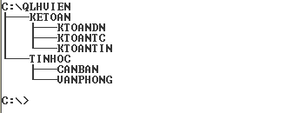

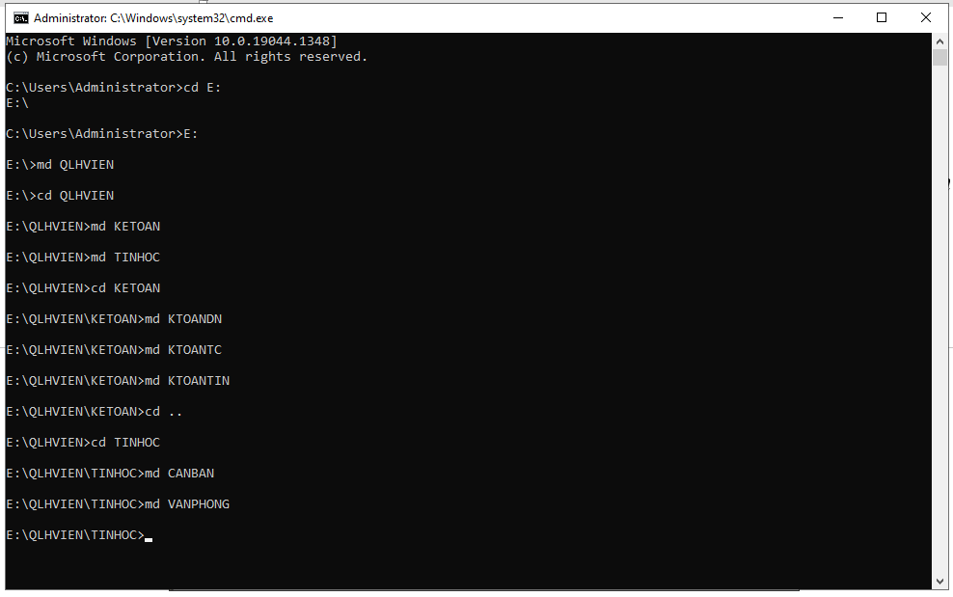E:

md QLHVIEN

cd QLHVIEN

md KETOAN

md TINHOC

cd KETOAN

md KTOANDN

md KTOANTC

md KTOANTIN

cd ..

cd TINHOC

md CANBAN

md VANPHONG

1. Tạo 2 tập tin: **danhsach1.txt** và **danhsach2.txt** với nội dung tư chọn trong thư mục E**:\QLHVIEN\TINHOC**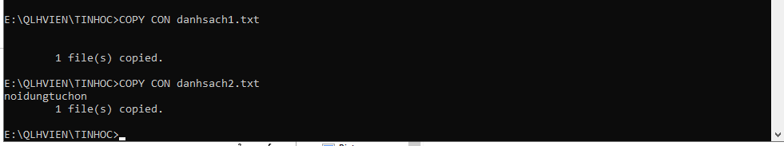COPY CON danhsach1.txt  
   COPY CON danhsach2.txt
2. Nối **danhsach1.txt** và **danhsach2.txt** thanh **danhsach.txt   
   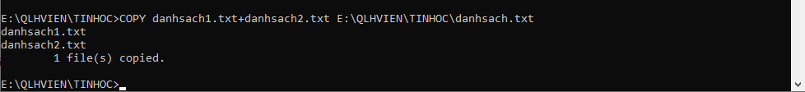**COPY danhsach1.txt+danhsach2.txt E:\QLHVIEN\TINHOC\danhsach.txt
3. Dùng lệnh **tree** để xem kết quả  
   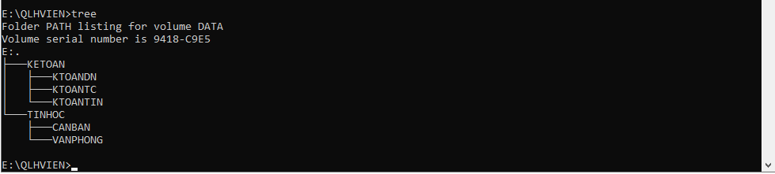

tree

1. Di chuyển tất cả các tập tin vừa tạo sang **E:\QLHVIEN\TINHOC\CANBAN**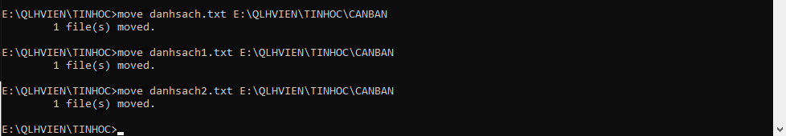move danhsach.txt E:\QLHVIEN\TINHOC\CANBAN  
   move danhsach1.txt E:\QLHVIEN\TINHOC\CANBAN  
   move danhsach2.txt E:\QLHVIEN\TINHOC\CANBAN
2. Đổi tên **danhsach.txt** thành **ds.txt  
   **ren danhsach.txt ds.txt
3. Đổi **ds.txt** thành **ds.doc**.  
     
   ren ds.txt ds.doc
4. Xóa màn hình  
   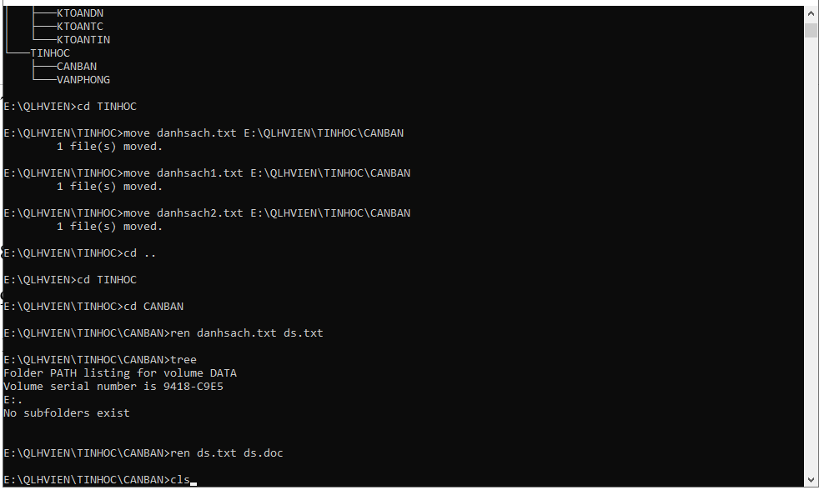  
   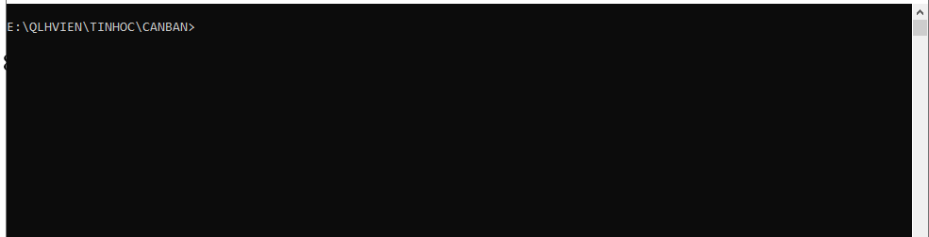  
   cls
5. Xóa cây thư mục trên bằng 1 lệnh.  
   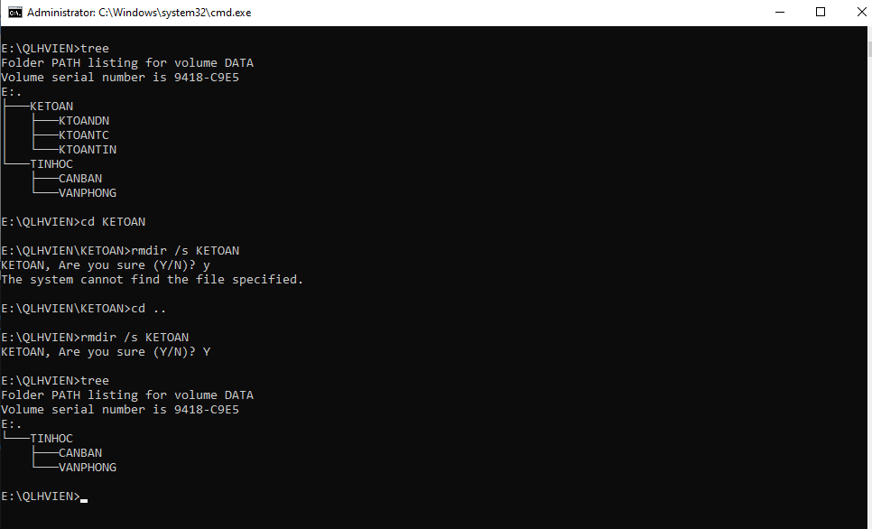  
   rmdir /s KETOAN  
   Y
6. Tạo một biến thư viện bằng lệnh dos cho phép chạy **Excel** trong cửa sổ Run.